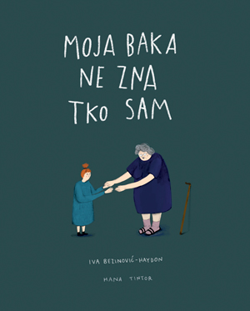

Moja baka Zrinka uvijek bi svemu rekla “Može!” Kampirale smo i planinarile, trčale i vozile bicikl, plivale u najdubljem moru. Gradile smo tajna skrovišta i izrađivale kućice za kukce od kutija za cipele. Crtale smo stripove, čitale novine, pisale priče. Ništa nije bilo nemoguće! Moja je baka sve znala i mogla.
Dok jednoga dana više nije.
Razgovor o bolesti i o smrti uvijek je težak i bolan. Kratka priča “Moja baka ne zna tko sam” kroz opis nježnog odnosa djevojčice Eme i bake Zrinke, koja naglo počinje zaboravljati događaje i ljude, djeci približava temu starosti i smrtnosti, kao i ideju sjećanja i vječne ljubavi.

